Laboratorijas darbi matemātikā.
Pakete MATHEMATICA 5.
2. semestris.

1. nodarbība. Kompleksie skaitļi. Vienkāršošana. Darbības ar daļām. Substitūcijas.

1. Kompleksie skaitļi.

Darbības ar kompleksajiem skaitļiem veic tāpat kā ar reālajiem skaitļiem, taču eksistē komandas, kuras izmanto tikai darbā ar kompleksajiem skaitļiem.
Imagināro vienību 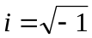apzīmē ar simbolu I vai ņem no paneļa: .
Mathematica strādā tikai ar kompleksā skaitļa algebrisko formu: 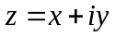.
Pamatkomandas darbam ar kompleksajiem skaitļiem:
Re[z] – skaitļa z reālā daļa Re z
Im[z] – skaitļa z imaginārā daļa Im z
Abs[z] – skaitļa z modulis 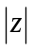
Arg[z] – skaitļa z arguments
Conjugate[z] – kompleksi saistītais skaitlis 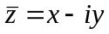

Piemērs: 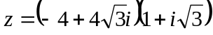

2. Vienkāršošana.

Darbam ar kompleksajiem skaitļiem izmanto komandu ComplexExpand. To pielieto analoģiski komandai Expand.
ComplexExpand[Sin[x + I y]]

PowerExpand – veic reizinājumu un pakāpju kāpināšanu.



Collect – grupē saskaitāmos, kas satur norādīto mainīgo.
Collect[expr, x]
Collect[expr, {, , … }]

Collect[x+4y+5xy,x]
Collect[x+4y+5xy,y]

Together[expr] – pieved pie kopsaucēja un saskaita.


Apart[expr] – daļu sadala elementārdaļās.
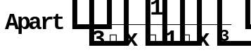

Cancel[expr] – saīsina kopīgos reizinātājus.


Factor[poly] – sadala polinomu reizinātājos.



TrigExpand[expr] – atver iekavas izteiksmei, kas satur trigonometriskas funkcijas.
TrigExpand[Cos[x+y]]
TrigExpand[Sin[2ArcTan[t]]]

TrigFactor[expr] – izteiksmi, kas satur trigonometriskas funkcijas, pārveido reizinājumā.
TrigFactor[expr]

TrigReduce[expr] – vienkāršo izteiksmi, kas satur trigonometriskas funkcijas.
TrigReduce[expr]

TrigToExp[expr] – trigonometriskas funkcijas pārveido eksponentfunkcijās.
TrigToExp[Sinh[z]]
TrigToExp[ArcTan[x]]

ExpToTrig[expr] – eksponentfunkcijas pārveido trigonometriskajās funkcijās.
v=TrigToExp[Sinh[z]]
ExpToTrig[v]

3. darbības ar daļām.

Numerator[expr] – daļas skaitītājs.

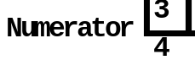

- komanda nestrādās pareizi, vispirms vajag daļu pievest pie kopsaucēja.



Denominator[expr] – daļas saucējs.
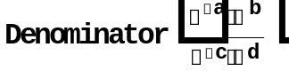

- komanda nestrādās pareizi, vispirms vajag daļu pievest pie kopsaucēja.



4. Substitūcijas.
1+x/.x->a – izteiksmē 1+x aizvieto x ar a.
{a,b,c}/.a->b/.b->d – veic divas substitūcijas pēc kārtas
{a,b,c}/.{a->b,b->d} – veic vienu substitūciju, vienlaicīgi mainot a un b.
Uzdevumi patstāvīgai risināšanai:

Variants 1.

1. Aprēķināt kompleksa skaitļa z reālo un imagināro daļas, moduli, argumentu un kompleksi saistīto skaitli:
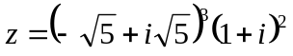

2. Pārveidot trigonometrisko funkciju reizinājumu par summu, iegūto izteiksmi pārveidot par reizinājumu un vienkāršot! Pārveidot izteiksmi no trigonometriskas formas uz eksponentformu un atpakaļ.
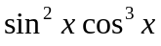

3. Sadalīt dotās daļas elementārdaļās. Iegūto rezultātu pieviest pie kopēja saucēja un salīdzināt ar doto izteiksmi. Doto daļu skaitītājus un saucējus sadalīt reizinātājos.
a)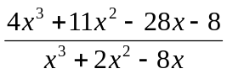; b)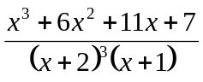

4. Saīsināt kopējo reizinātāju!
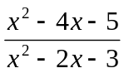

2. nodarbība. Nenoteiktais un noteiktais integrālis. Neīstie integrāļi.
Noteiktā integrāļa pielietojumi.

1. Nenoteiktais integrālis.

Nenoteiktā integrāļa noteikšanai izmanto komandu

Integrate[funkcija, mainīgais]
Piemēram:
Integrate[Sin[x]*Cos[x]^2,x]

Integrējot konstante netiek pieskaitīta, par to jāatceras pašiem.
Integrāli var ievadīt arī izmantojot simbolu 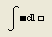.


2. Noteiktais integrālis.

Noteikto integrāli aprēķina, izmantojot to pašu komandu Integrate, tikai norādot integrēšanas robežas.
Integrate[funkcija, {mainīgais,ap_robeža, augš_robeža}]
Piemēram:
Integrate[Sin[x]*Cos[x]^2,{x,-2*Pi,Pi}]

Noteiktajam integrālim var izmantot simbolu 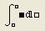

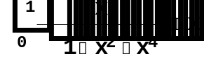

Lai aprēķinātu noteiktā integrāļa skaitlisko vērtību, komandas Integrate vietā raksta NIntegrate:
NIntegrate[Sin[x]*Cos[x]^2,{x,-2*Pi,Pi}]

3. Neīstie integrāļi.

Neīstos integrāļus aprēķina tieši tāpat kā noteiktos integrāļus:
1-ā veida:
Integrate[1/x^2,{x,1,Infinity}]
2-ā veida:
Integrate[x/Sqrt[x-1],{x,1,2}]

4. Noteiktā integrāļa pielietojumi.

Noteikto integrāli pielieto, lai aprēķinātu plaknes figūras laukumu, plaknes līnijas loka garumu, rotācijas ķermeņa tilpumu.

а) Plaknes figūras laukuma aprēķināšana.

Piemērs: aprēķināt laukumu figūrai, ko ierobežo līnijas 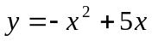, .
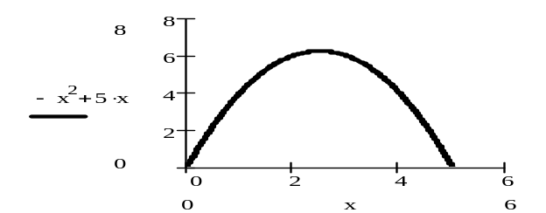 S=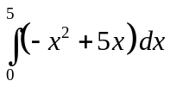
Uzzīmē grafiku: Plot[-x^2+5*x,{x,-1,6}]
Nosaka līniju krustpunktu abscisas: Solve[-x^2+5*x==0,x]
Sastāda un aprēķina integrāli: Integrate[-x^2+5*x,{x,0,5}]

Piemērs: aprēķināt laukumu figūrai, ko ierobežo līnijas 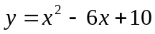, .
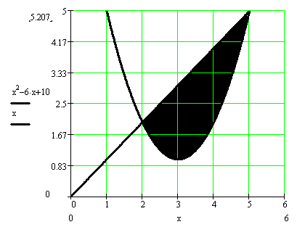 S=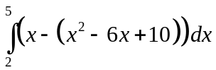
Uzzīmē grafiku: Plot[{x,(x^2-6*x+10)},{x,0,6}]
Nosaka līniju krustpunktu abscisas: Solve[x==x^2-6*x+10,x]
Sastāda un aprēķina integrāli: Integrate[x-(x^2-6*x+10),{x,2,5}]

Ja līnijas dotas parametriski ar vienādojumiem
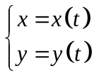, kur t=t₁, ja x=a un t=t₂, ja x=b. Tad S=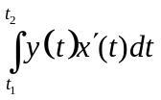.

Piemērs: aprēķināt laukumu figūrai, ko ierobežo līnija 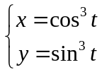.
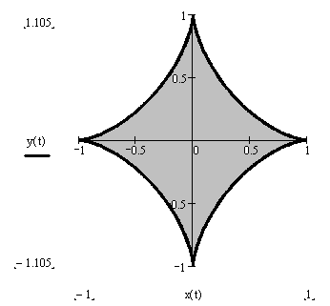
Uzzīmē figūru:
ParametricPlot[{Cos[t]^3,Sin[t]^3},{t,0,2*Pi}]
Nosaka integrēšanas robežas:
Solve[Cos[t]^3==1,t]
Solve[Cos[t]^3==0,t]
Sastāda un aprēķina integrāli:
4*Integrate[Sin[t]^3*D[Cos[t]^3,t],{t,Pi/2,0}]

b) Līnijas loka garuma aprēķināšana.
Dekarta koordinātās līnijas loka garums ir 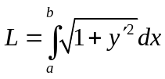
Piemērs; aprrēķināt garumu līnijai y=lnsinx no 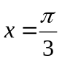 līdz 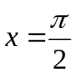 .
L=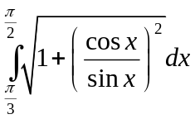

Nodefinē funkciju: y[x_]=Log[Sin[x]];
Uzzīmē grafiku: Plot[y[x],{x,Pi/3,Pi/2}]
Sastāda un aprēķina integrāli: Integrate[Sqrt[1+y’[x]^2],{x,Pi/3,Pi/2}]

c) Rotācijas ķermeņa tilpuma aprēķināšana.
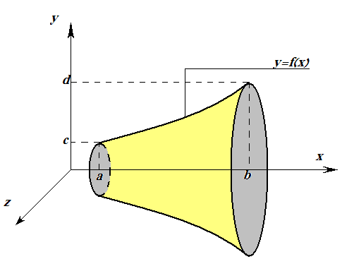
Ja plaknes apgabals, kuru ierobežo līnijas 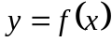 , , , 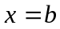 rotē ap Ox asi, tad iegūtā rotācijas ķermeņa tilpums ir V=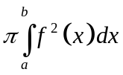.
Ja plaknes apgabals, kuru ierobežo līnijas 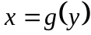 , , 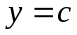, 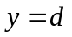 rotē ap Oy asi, tad iegūtā rotācijas ķermeņa tilpums ir V=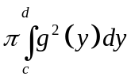.

Piemērs.
Figūra, kuru ierobežo līnijas y=x²+1 un y=3-x² rotē ap Ox asi. Aprēķināt iegūtā rotācijas ķermeņa tilpumu.

Vispirms jāatrod līniju krustpunktu koordinātes x²+1=3-x²  x_{1;2}=±1.
V=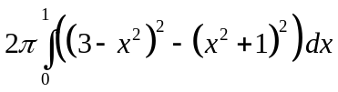
Uzzīmē līnijas:
Plot[{x^2+1,3-x^2},{x,-2,2}]
Nosaka līniju krustpunktu abscisas:
Solve[x^2+1==3-x^2,x]
Aprēķina tilpumu:
Pi*Integrate[(3-x^2)-(x^2+1)^2,{x,-1,1}]

Uzdevumi patstāvīgai risināšanai: Mājas darbs «Nenoteiktais integrālis» - 4 integrāļi pēc pašu izvēles, «Noteikta integrāļa pielietojumi» - 1, 2, 4, 7. uzdevumi.

3. nodarbība. Diskrētās matemātikas pamati.

1. Kombinatorikas elementi.

Faktoriāls:
n!
vai
Factorial[n]

Permutāciju, variāciju un kombināciju skaits (bez atkārtojuma):
P_{n}: n!
C_{n}^{k} : Binomial[n,k]
A_{n}^{k} : k!*Binomial[n,k]

Visas permutācijas:
Permutations[saraksts]
Permutations[{k,l,a,s,e}]

Ņūtona binoms:
(a+b)⁶//Expand

Galīga summa:
Sum[f,{i,imax}] 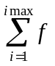
Sum[f,{i,imin,imax}] 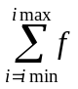
Sum[f,{i,imin,imax,di}] ar soli di pēc i, nevis 1.
Piemērs:
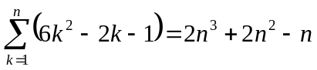
Sum[6*k^2-2*k-1,{k,n}]//Expand
Sum[6*k^2-2*k-1,{k,1}]//Expand
t=Sum[6*k^2-2*k-1,{k,n-1}]//Expand
t+6*n^2-2*n-1//Expand

2. Kopas. Operācijas ar kopām.
Kopu uzdod kā sarakstu:
a={b,c,d,e,f,g}
Pamatoperācijas ar kopām (var ņemt simbolus no paneļa):

Apvienojums 
Union[kopa1,kopa2,kopa3,...]

Šķēlums 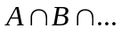
Intersection[kopa1,kopa2,kopa3,...]

Papildinājums 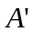 vai 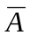:
Complement[univers_kopa, kopa1,kopa2,...]
Faktiski, šī komanda aprēķina kopu, kura sastāv no tiem universālās kopas elementiem, kuri nepieder kopām kopa1, kopa2 utt.
Universālo kopu var uzdot kā doto kopu apvienojumu.
Izmantojot bāzes operācijas, varam definēt pārejās, atvasinātās operācijas:

Kopu starpība: 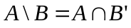

Kopustarp[a_,b_]=Intersection[a,Complement[Union[a,b],b]]

Kopu simetriskā starpība

Simstarp[a_,b_]=Union[Intersection[a,Complement[Union[a,b],b]], Intersection[b,Complement[Union[a,b],a]]]

Kopu Dekarta reizinājuma nav.

Piemērs:
Noteikt kopu A={1,2,3,4,5} un B={1,3,5,7} apvienojumu, šķēlumu, starpību un simetrisko starpību.

Komandas:

Kopustarp[a_,b_]:=Intersection[a,Complement[Union[a,b],b]];
Simstarp[a_,b_]:=Union[Intersection[a,Complement[Union[a,b],b]], Intersection[b,Complement[Union[a,b],a]]];
a={1,2,3,4,5}
b={1,3,5,7}
Union[a,b]
Intersection[a,b]
Kopustarp[a,b]
Simstarp[a,b]

3. Loģiskās operācijas.

Pamatoperācijas:

Negācija:

Not[izteiksme]
!izteiksme
izteiksme

Konjunkcija: izt1izt2izt3...

And[izt1,izt2,izt3,...]
izt1&&izt2&&izt3&&...
izt1izt2izt3...

Disjunkcija: izt1izt2izt3...

Or[izt1,izt2,izt3,...]
izt1||izt2||izt3||...
izt1izt2izt3...

Implikācija: 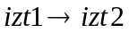

Implies[izt1,izt2]
Pārējās operācijas ir jāieprogrammē:

Ekvivalence: 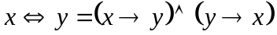
Ekviv[x_,y_]=And[Implies[x,y],Implies[y,x]]

Neekvivalence: 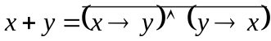
Neekviv[x_,y_]=Not[Ekviv[x_,y_]]
jeb (ja neizmanto funkciju Ekviv)
Neekviv[x_,y_]=Not[And[Implies[x,y],Implies[y,x]]]
Šefera svītra: 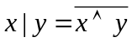
Shefer[x_,y_]=Not[And[x,y]]

Pīrsa bulta: 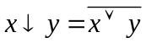
Pirs[x_,y_]= Not[Or[x,y]]

Lai vienkāršotu loģiskas izteiksmes, izmanto komandu LogicExpand. To pielieto līdzīgi kā komandu Expand.

Piemērs:
Vienkāršot izteiksmi: 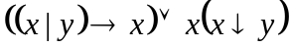
Komanda: (sākumā jāaprēķina konjunkcijas, pēc tam – disjunkcijas):

Shefer[x_,y_]=Not[And[x,y]]
Pirs[x_,y_]= Not[Or[x,y]]
LogicalExpand[(Implies[Shefer[x,y],x])||(x&&Pirs[x,y])]

(Atbilde: x)

Uzdevumi patstāvīgai risināšanai: Tipveida uzdevumu krājums diskrētajā matemātikā.
1) Mājas darbs „Kombinatorika”. Uzd.: 1., 2., 4.
2) Mājas darbs „Kopu teorija”. Uzd.: 1. (bez reizinājuma), 2.
3) Mājas darbs „Matemātiskā loģika”. Uzd.: 1. (tikai 2. pārbaudes variants), 3. (tikai vienkāršot).

4. nodarbība. Divkāršie un trīskāršie integrāļi.

1. Divkāršie integrāli.

Par divu argumentu funkcijas 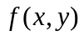 divkāršo integrāli pēc abgabala D sauc
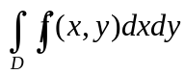.
Lai to aprēķinātu, divkāršais integrālis jāpārveido par atkārtoto integrāli. Šīm nolūkam jāizvēlās integrēšanas secība.
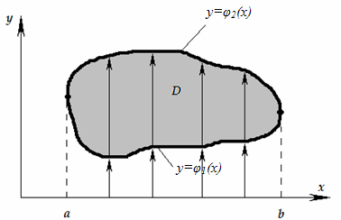 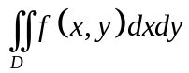=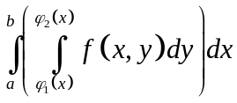.
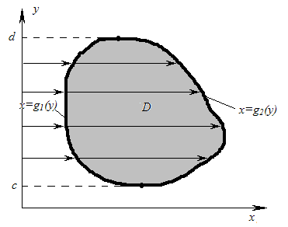 =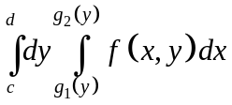
Lai aprēķinātu paketē Mathematica divkāršo integrāli, jāizmanto komanda:
Integrate[f, {x, xmin, xmax}, {y, ymin, ymax}] (pirmajā vietā – ārējā integrāļa robežas, otrajā vietā – iekšējā integrāļa robežas)
jeb var izmantot simbolus no paneļa: 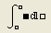. Šo simbolu izmanto šādi: ievada pirmo integrāli (ārējo), pēc tam ievada iekšējo integrāli kā integrējamo funkciju.


2. Pielietojumi.

a. Laukuma aprēķināšana.
Lai aprēķinātu figūras D laukumu, jāaprēķina integrāli 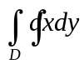.
Piemērs: Aprēķināt laukumu figūrai, ko ierobežo līnijas: 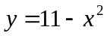, 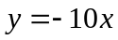.

Lai noteiktu zīmēšanas intervālu, jāatrod līniju krustpunktus.
Solve[11-x^2==-10*x,x]
(atrisinājumi: x=-1,x=11)
Uzzīmēsim figūru:
Plot[{11-x^2, -10*x },{x,-1,11}]
No zīmējuma ir redzams, ka vieglāk integrēt sākumā pēc y, pēc tam - pēc x.
Integrate[1, {x,-1,11},{y,-10*x,11-x^2}]
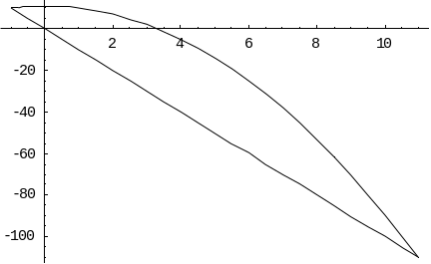

b. Masas aprēķināšana.
Ja ir dota blīvuma funkcija 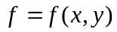, tad plāksnītes D masu var aprēķināt pēc formulas .

Piemērs. Aprēķināt plāksnītes masu, ja blīvuma funkcija ir 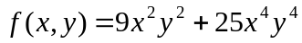, un plāksnīti ierobežo līnijas 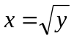, 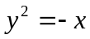, 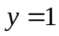.

Uzzīmēsim figūru.
->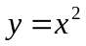; ->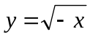 (x var būt tikai negatīvi).

Zīmēšanas intervāls: jāatrod līniju krustpunktus.
Solve[x^2==Sqrt[-x],x]
(Atrisinājumi: x-1,x0)
Solve[x^2==1,x]
(Atrisinājumi: x-1,x1)
Solve[1==Sqrt[-x],x]
(Atrisinājumi: x-1)
Tātad zīmēšanas intervāls būs šads: [-1;1]. Bet tā kā definēta tikai negatīviem x, tad grafiki jāzīmē atsevišķi intervālos [-1;0] un [0;1]:
Zīmējam:
p1=Plot[{Sqrt[-x],1},{x,-1,0},DisplayFunction->Identity]
p2=Plot[{x^2,1},{x,0,1},DisplayFunction->Identity]
Show[{p1,p2},DisplayFunction->$DisplayFunction]
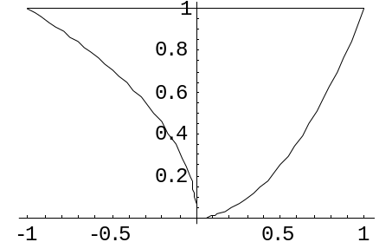
No zīmējuma ir redzams, ka labāk sākumā integrēt pēc x, pēc tam – pēc y. Pēc x mazākā funkcija ir -> 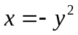, lielākā - :
Integrate[9*x^2*y^2+25*x^4*y^4,{y,0,1},{x,-y^2,Sqrt[y]}]

3. Divkāršā integrāļa aprēķināšana palārajā koordinātu sistēmā.

Polārās koordinātu sistēmas saistība ar Dekarta koordinatu sistēmu: 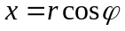, 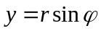. Divkāršais integrālis polārajā koordinātu sistēmā būs šāds:
=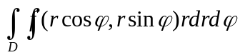.
Piemērs: Aprēķināt laukumu plaknes figūrai, ko ierobežo līnijas: 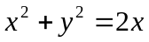, 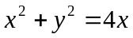, 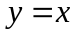, 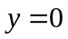.

Pārveidosim līniju vienādojumus polārajā koordinātu sistēmā:
Solve[x^2+y^2-2*x==0/.{x->r*Cos[t],y->r*Sin[t]}//TrigReduce,r]
Solve[x^2+y^2-4*x==0/.{x->r*Cos[t],y->r*Sin[t]}//TrigReduce,r]
Solve[y-x==0/.{x->r*Cos[t],y->r*Sin[t]}//TrigReduce,t]
Solve[y==0/.{x->r*Cos[t],y->r*Sin[t]}//TrigReduce,t]
(Divām pedējām līnijām jāmeklē atrisinājums priekš t, jo r pazūd no vienādojuma.)
p1=Plot[{Sqrt[2*x-x^2],- Sqrt[2*x-x^2]},{x,0,2 },DisplayFunction->Identity]
p2=Plot[{Sqrt[4*x-x^2],- Sqrt[4*x-x^2],x,0},{x,0,4},DisplayFunction->Identity]
Show[{p1,p2},DisplayFunction->$DisplayFunction,PlotRange->All,AspectRatio->Automatic]
Integrēsim:
Integrate[r,{t,0,Pi/4},{r,2*Cos[t],4*Cos[t]}]

4. Trīskāršie integrāļi.

Trīskāršo integrāli no funkcijas 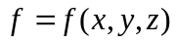 pa abgabalu G apzīmē 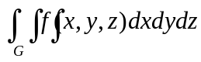.
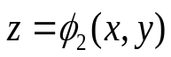
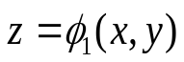
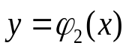
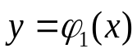
Lai to aprēķinātu, jāpāriet uz atkārtoto integrāli līdzīgi tam, kā tas bija izdarīts divkāršā integrāļa gadījumā.
z
0
y
x
b
a

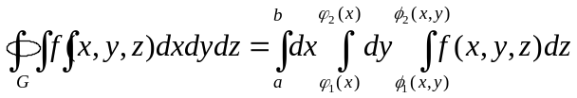
Piemērs.
Aprēķināt 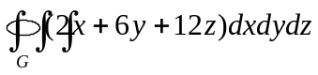, kur G ir piramīda, kuru ierobežo plaknes .

z
y
C(0,0,3)
0(0,0,0)
A(2,0,0)
B(0,3,0)
x

Uzzīmēsim plakni 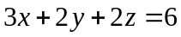->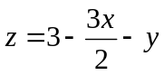
p=Plot3D[3-3*x/2-y,{x,0,2},{y,0,3},PlotRange->{0,3}]
Apgabala projekcija xOy plaknē ir trijstūris  AOB.
y
0
A
x
B
3x + 2y = 6; z = 0

Attiecīgi AOB projekcija uz Ox ass ir OA.
Tātad:
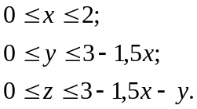
Trīskāršā integrāļa vietā iegūstam atkārtoto integrāli
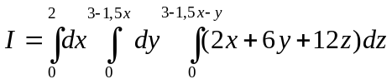.
Aprēķināsim integrāli:
Integrate[2*x+6*y+12*z,{x,0,2},{y,0,3-3*x/2},{z,0,3-3*x/2-y}]

Uzdevumi patstāvīgai risināšanai: Mājas darbs „Divkāršais integrālis”. Nr.: 2., 3. (a,b).
5. nodarbība. Diferenciālvienādojumi.

1. Diferenciālvienādojumu atrisināšana.

Lai atrisinātu parasto diferenciālvienādojumu, jālieto komanda DSolve.
Komandas formāts:
DSolve[vienādojums,funkcija,mainīgais]

Piemērs:
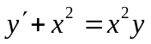

Komanda:
DSolve[y’[x]+x^2==x^2*y[x],y[x],x]
Atrisinājums:


Lai tālāk izmantotu šo rezultātu, jānokopē funkcija un šo izteiksmi jāpiešķir kādam mainīgam.

2. Košī uzdevuma atrisināšana.

Ja ir dots Košī uzdevums, tad komandas formāts būs šāds:
DSolve[{vienādojums,sākumnosacījumi}, funkcija,mainīgais]

Piemērs: Atrisināt Košī uzdevumu: 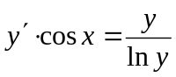, ja y(0) = e.
Komandas:
sol=DSolve[{y’[x]*Cos[x]== y[x]/Log[y[x]],y[0]==E},y[x],x]
Atrisinājums:


Rezultāts ir saraksts, kura elements arī ir saraksts. Lai piešķirtu kādai funkcijai šo rezultātu jāraksta:
f[x_]=sol[[1,1,2]]
To saprot šādi:
sol[[ārējā saraksta elementa numurs,iekšējā saraksta elementa numurs,rezultāta otrā daļa]]
Tālāk varam uzzīmēt iegūtās funkcijas grafiku.
Plot[f[x],{x,0,Pi/2}]

Komandu DSolve lieto diferenciālvienādojumiem, kuri satur funkcijas atvasinājumus, nevis diferenciāļus. Ja vienādojuma pierakstā izmanto diferenciāļus, tad pirms rēķināšanas vienādojums jāpārveido uz formu ar atvasinājumiem.
Ir vienādojumi, kurus nav iespējams analītiski atrisināt ar DSolve. Šajā gadījumā Mathematica raksta rezultātā ievadīto komandu.

Diferenciālvienādojumus var atrisināt arī skaitliski. Obligāti jābūt Košī uzdevumam!
Komanda: NDSolve, formāts tāds pats kā DSolve komandai, bet jāuzrada intervāls, kurā risināt:
DSolve[{vienādojums,sākumnosacījumi}, funkcija,{mainīgais,min,max}].

Piemērs: Atrisināt Košī uzdevumu
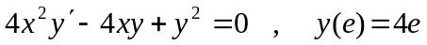

sol=NDSolve[{4*x^2*y’[x]-4*x*y[x]+y[x]^2,y[E]==4*E},y[x],{x,0,10}]

f[x_]=sol[[1,1,2]]
Plot[f[x], {x,0,10}]
Rezultātu dabūsim veidā:
{{y[x]InterpolatingFunction[{{2.71828,10.}},<>][x]}}
Šeit InterpolatingFunction ir risināšanas rezultāts, iekavās uzrakstīts definīcijas abgabals {2.71828,10.}, kvadrātiekavās – mainīgais [x].

Uzdevumi patstāvīgai risināšanai: Mājas darbs „Diferenciālvienādojumi”, uzd.: 1,2,3,4,6,8,9,12.

6. nodarbība. Laplasa transformācija.

Lineāro diferenciālvienādojumu atrisināšanai ar sākumnosacījumiem punktā x=0 var izmantot Laplasa transformāciju, lai pārveidotu diferenciālvienādojumu par algebrisko vienādojumu, kuru risināt ir vieglāk.

Funkcijas  Laplasa transformācija ir integrālis
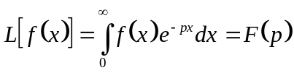
Funkciju sauc par oriģinālu, funkciju 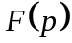 sauc par attēlu, p sauc par transformācijas parametru.
Lai pēc attēla atrastu oriģinālu, izmanto inverso Laplasa transformāciju:
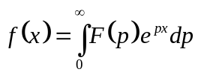
Lai aprēķinātu dotās funkcijas attēlu, jāizmanto komanda

LaplaceTransform[funkcija,mainīgais,parametrs]

Inversā Laplasa transformācija:

InverseLaplaceTransform[attēls,parametrs,mainīgais]

Piemēri:
LaplaceTransform[1,x,p]
LaplaceTransform[Sin[x],x,p]
LaplaceTransform[E^x,x,p]
InverseLaplaceTransform[1/(p^2+3*p-4),p,x]//Expand

Pirms lietot InverseLaplaceTransform būtu labi sadalīt daļas elementārdaļās ar komandu Apart.

Diferenciālvienādojumu (Košī uzdevuma) atrisināšana:

Algoritms:

t=Solve[{LaplaceTransform[dif_vienādojums,mainīgais,parametrs],sākumnosacījumi},
LaplaceTransform[funkcija,mainīgais,parametrs]]
f[x_]=InverseLaplaceTransform[Apart[t[[1,1,2]]],parametrs,x]

Piemērs: 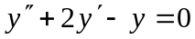, 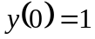, 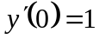.

t=Solve[{LaplaceTransform[y''[x]+2 y'[x]-y[x]0,x,p],y'[0]1,y[0]1},LaplaceTransform[y[x],x,p]]
f[x_]=InverseLaplaceTransform[Apart[t[[1,1,2]]],p,x]
Plot[f[x],{x,0,5}]

Uzdevumi patstāvīgai risināšanai: sk. Blackboardā nodaļā „Assignments”.

7. nodarbība. Rindas.

Par skaitļu rindu sauc bezgalīgu summu 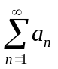, un skaitļus 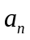 sauc par rindas locekļiem. Lielumu 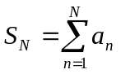 sauc par rindas parciālsummu. Ja eksistē galīga robeža 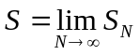, tad skaili S sauc par rindas summu.

Parciālsummu var aprēķināt ar komandu Sum:

Sum[rindas_loceklis,{indekss,summēšanas_robeža}]

Rindas summu var aprēķināt ar komandu:

Sum[rindas_loceklis,{indekss,Infinity}]

Piemērs: noteikt rindas parciālsummu un aprēķināt rindas summu 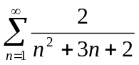.
Parciālsumma S_{k} (sadalīsim rezultātu elementārdaļās):

Sum[2/(n^2+3*n+2),{n,k}]//Apart

Rindas summa S:

Sum[2/(n^2+3*n+2),{n,Infinity}]

Lai uzrakstītu kādas rindas locekļus, tos jāraksta kā funkcijas no numura:

a[n_]=rindas_elementa_formula

Piemērs: uzrakstīt skaitļu rindas trīs pirmos locekļus un noskaidrot, vai ir izpildīta konverģences nepieciešamā pazīme (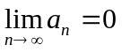): 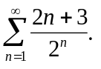

Rindas loceklis:

a[n_]=(2*n+3)/2^n;
a[1]
a[2]
a[3]
Limit[a[n],n->Infinity]

Ja eksistē rindas galīga summa, tad saka, ka rinda konverģē. Citādi – rinda diverģē.
Rindas konverģences pietiekamās pazīmes:
Dalambēra: 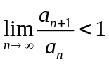; Košī: 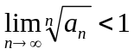; Košī integrālā: 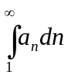 konverģē. Ja Dalambēra vai Košī pazīmes dod 1, tad šī pazīme neder.
Par funkciju rindu sauc rindu 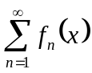. Par funkciju rindas konverģences intervālu sauc visus x, kuriem funkciju rinda konverģē. Viens no funkciju rindas veidiem ir pakāpju rinda: 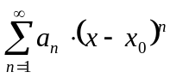. Lai atrastu pakāpju rindas konverģences intervālu, jāizmanto kādu no konverģences pietiekamām pazīmēm rindas locekļu moduļiem. Piemēram, Dalambēra pazīme: 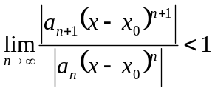. Rezultātā iegūsim intervālu 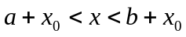, kurā pakāpju rinda konverģē. Papildus jāpārbauda konverģenci intervāla robežpunktos 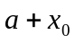, 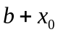.
Piemērs: noteikt funkciju rindas konverģences intervālu: 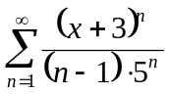.
a[n_]=ComplexExpand[Abs[(x+3)^n/(n-1)/5^n]];
a[n]
a[n+1]
t=Limit[a[n+1]/a[n],nInfinity]
tt=Reduce[t<1,x]
Limit[a[n+1]/a[n]/.xtt[[1]],nInfinity]
Limit[a[n+1]/a[n]/.xtt[[5]],nInfinity]
Limit[a[n]^(1/n)/.xtt[[1]],nInfinity]
Limit[a[n]^(1/n)/.xtt[[5]],nInfinity]
Integrate[a[n]/.xtt[[1]],{n,1,}]
Integrate[a[n]/.xtt[[5]],{n,1,}]

Komentāri: lai pareizi aprēķinātu izteiksmes moduli, jālieto ComplexExpand, tā kā komanda Abs ir domāta kompleksiem skaitļiem; komanda Reduce atrisina nevienādības.

Ja rindu nogriež sākot no n-tā locekļa, tad atlikušos locekļus apzīmē ar 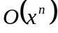:
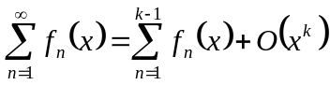. Paketē to raksta kā O[x]^k. Ar šo simbolu var arī izveidot rindu:

Sum[rindas_locekļa_formula,{indekss,locekļu_skaits}]+O[mainīgais]^(locekļu_skaits+1)

Sum[x^n/(n+1)!,{n,5}]+O[x]^6

Ja ir funkcija , tad to var izvirzīt pakāpju rindā punkta x₀ apkārtnē (Teilora rinda 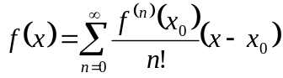):

Series[funkcija,{mainīgais,punkts,pakāpe}]

Series[Sin[x],{x,0,5}]

Pieskaitot pie rindas kādu funkciju, Mathematica šo funkciju pārveidos par rindu:

Series[Sin[x],{x,0,5}]+Cos[x]

Lai pārveidotu rindu par galīgu summu, izmanto komandu Normal, kura atmet saskaitāmo O[x]^k:

Normal[Series[Exp[x],{x,0,7}]]

Lai dabūtu rindas locekļa koeficientu pie 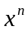, izmanto komandu
SeriesCoefficient[rinda,pakāpe]

SeriesCoefficient[Series[Exp[x],{x,0,7}],5]

Rindu pielietojumi.
Integrāļu tuvināta aprēķināšana.
Aprēķināt integrāļi 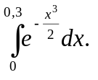 ar precīzitāti 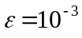.
Lai aprēķinātu integrāli, izvirzīsim integrējamo funkciju rindā punkta 0 apkārtnē, ņemot, piemēram, 6 locekļus, un pēc tam nointegrēsim katru locekli:

rinda=Series[Exp[-x^3/2],{x,0,6}]
a0=Integrate[SeriesCoefficient[rinda,0]*x^0,{x,0,0.3}]
a1=Integrate[SeriesCoefficient[rinda,1]*x^1,{x,0,0.3}]
a2=Integrate[SeriesCoefficient[rinda,2] *x^2,{x,0,0.3}]
a3=Integrate[SeriesCoefficient[rinda,3] *x^3,{x,0,0.3}]
a4=Integrate[SeriesCoefficient[rinda,4] *x^4,{x,0,0.3}]
a5=Integrate[SeriesCoefficient[rinda,5] *x^5,{x,0,0.3}]
a6=Integrate[SeriesCoefficient[rinda,6] *x^6,{x,0,0.3}]

Lai aprēķinātu integrāli ar doto precizitāti, jāņem tikai tie saskaitāmie, kuru absolūtā vērtība pārsniedz :

rez=a0+a3

Rezultātu jānoapaļo līdz 3. ciparam aiz komata. Komanda N[skaitlis, ciparu_skaits] var nedot pareizo rezultātu.

Diferenciālvienādojumu atrisināšana.
Tuvināti atrisināt diferenciālvienādojumu ar rindu palīdzību (atrast 4 atrisinājuma locekļus): 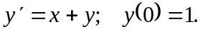
Izveidosim rindu. Teilora rinda ir . Sākumnosacījumus izmantosim kā pirmos rindas locekļus.

f=1+Sum[a[n]*(x-0)^n,{n,4}]+O[x]^5

Vienādojums:

tt=D[f,x]==x+f

Izveidosim algebriskus vienādojumus koeficientiem a[n] automātiski (komanda LogicalExpand pati pielīdzinās saskaitāmos ar vienādām x pakāpēm):

tt1=LogicalExpand[tt]

Atrisināsim vienādojumu sistēmu koeficientu noteikšanai (pēc komandas LogicalExpand komanda Solve zinās arī nezināmos):

tt2=Solve[tt1]

Ievietosim iegūtos koeficientus rindā:

f/.tt2[[1]]

Uzdevumi patstāvīgai risināšanai: mājas darbs „Rindas”. Uzdevumi: 1. – 6.

